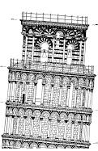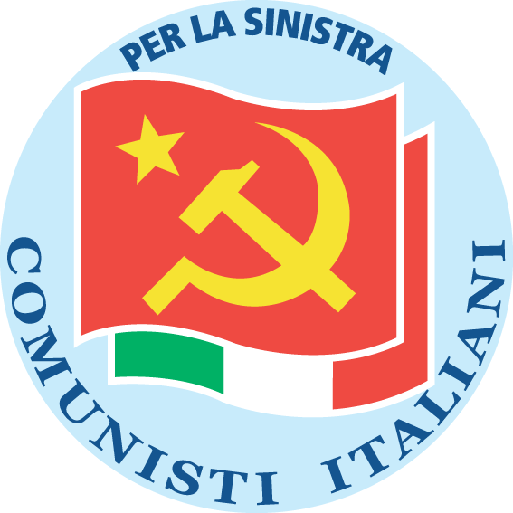

**Partito dei Comunisti Italiani**

**federazione di pisa**

**22 giugno, congresso Pdci – Pisa. Componenti della Direzione Federale Pdci – Pisa.**

**Andreoli Patrizio**

**Arrighi Ilo**

**Baglini Paola**

**Balisciano Maria Luisa**

**Bulleri Enrico**

**Carioni Marco**

**Casella Fabio**

**Di Rita Antonio**

**Donati Mirko**

**Donati Silvana**

**Esposito Gerardo**

**Frosini Mirko**

**Frosini Nino**

**Galgani Carla**

**Lapi Andrea**

**Malacarne Giorgio**

**Mango Lucia**

**Marmeggi Giuseppe**

**Montano Marco**

**Montano Salvatore**

**Palazzi Sergio**

**Princi Franco**

**Sale Francesco**

**Sandroni Morena**

**Strambi Alfredo**

**Vivaldi Ottorino**